**Викторина с педагогами**

**посвященная месяцу Раби-уль авваль**

**«Мы любим Пророка Мухаммада с.а.с»**

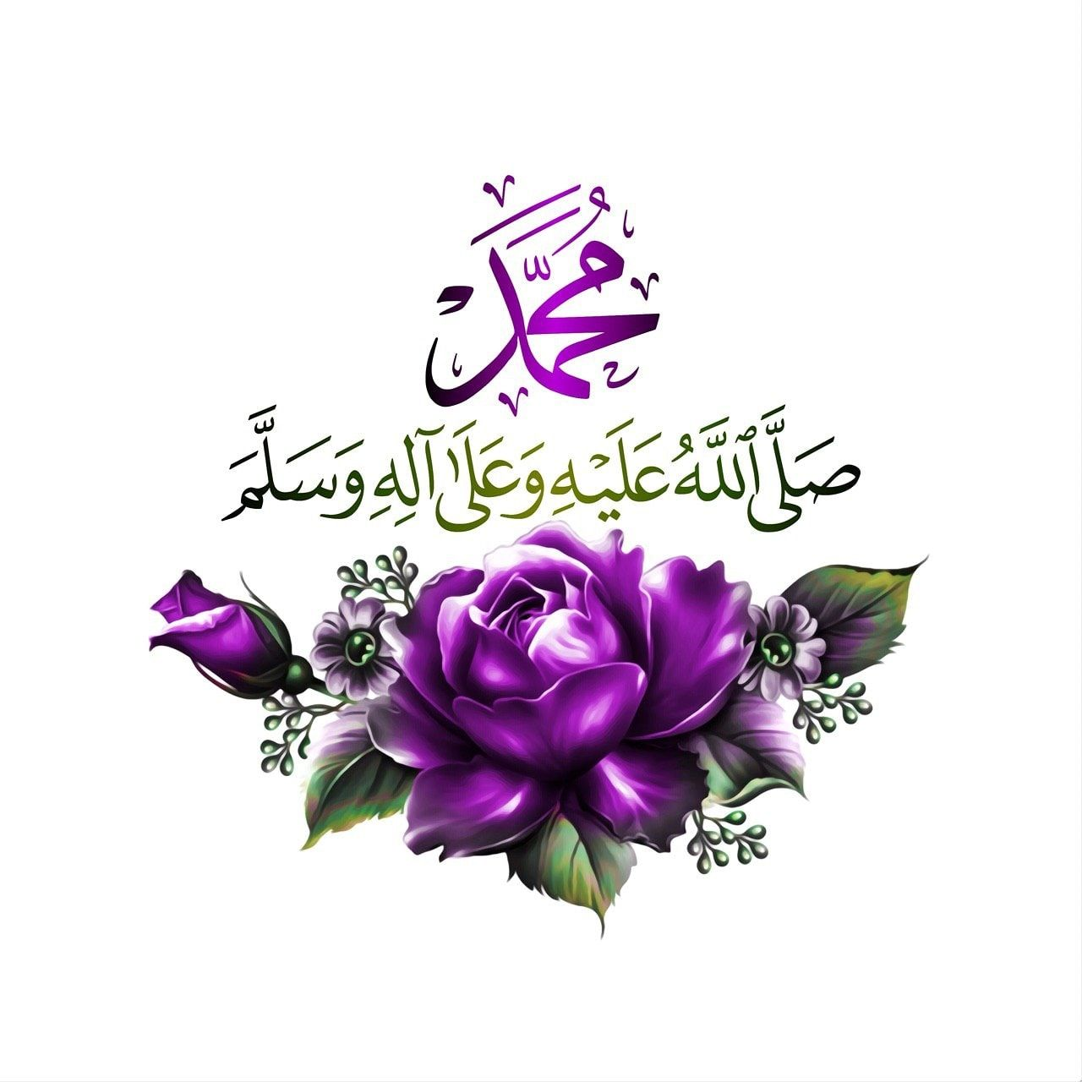

**Социальный педагог: Гидалишова М.Я.**

Ассаламу алейкум, дорогие сестры, уважаемые гости!

Сегодня мы с вами проведем викторину – игру, посвященную ко Дню рождения

Пророка Мухаммада (с.а.с). Я с большим удовольствием представляю вам наше

жюри:

У нас сегодня две команды: команды «Сунна» и команда «Хадис».

**1. Первое задание загадки о пророках.**  
Я буду загадывать вам загадки о пророках каждой команде по очереди. В случае не правильного ответа право отвечать переходит следующей команде.

**1.** Он первый, кто по воле Аллаха

Стал жить с семьёю на земле.

Он первый, названный пророком,

Он – праотец тебе и мне.

( **Адам,** мир ему)

**2.** Он, не взирая на насмешки,

Людей к Аллаху призывал

И много дней в трудах, без спешки,

Ковчег огромный создавал.

Когда же воды поднялись,

Кто верил – вместе с ним спаслись.

( **Нухь,** мир ему)

**3.** Жену и первенца пророк

Оставил в каменной пустыне.

Жена - Хаджар, а кто сынок?

И как отца – пророка имя?

(**имя пророка-сына – Исмаил. Пророк-отец – Ибрахим, мир ему**).

**4.** Он народ свой призывал к вере в Бога, но устал

И, отчаявшись, покинуть край родимый пожелал.

Он на корабле уплыл, но проглачён рыбой был,

А раскаявшись, вернулся и народ свой убедил.

( **Юнус, мир ему**).

**5.** Был продан братьями родными,

Сидел в темнице не по праву,

Но он за качество благие

Снискал признание и славу.

(**Юсуф, мир ему**).

**6.** Он к Господу воззвал и вскоре

Послушно расступилось море

И род израильский спасён

От фараона был. Кто он?

(**Муса, мир ему**).

**7.**Он Аллаху предан был,

В колыбели говорил,

И, по милости Аллаха,

Воскресил и исцелил.

(**Иса, мир ему**).

**8.** Кто стал пророком в сорок лет,

Кому по праву равных нет?

Он самый лучший перед Богом,

По праву он-печать пророков.

**(Мухаммад, да благословит его Аллах и приветствует).**

**2. Задание. В следующем задании, вам нужно дополнить аяты.**

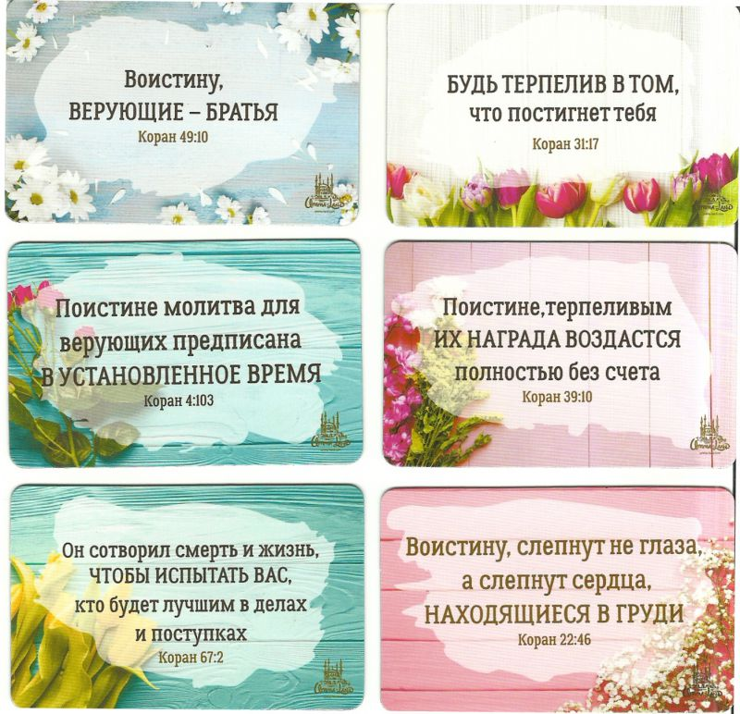

**3. Задание** «Закончи предложение».

1. За каждой тягостью наступает (облегчение).

2. Рай окружён трудностями, а ад окружён (соблазнами).

3. Да откроются врата Джанната перед нашими (Родителями).

4. Никогда не теряй надежду на (милость Аллаха).

5. Аллах не любит грешников, но любит (кающихся).

6. О Аллах, наполни моё сердце (иманом).

7. Намаз лучше чем (сон).

8. Сегодня ты стал ещё на один день ближе к (смерти).

9. Пусть наша жизнь станет примером для (наших детей).

10. Дай Аллах всем тем, кто сейчас испытывает боль – (терпения).

11. О Аллах, прости грехи всех (мусульман).

12. Без печали жизнь, только в (Раю).

13. Нет мерзости больше чем (сплетни).

14. О Аллах, позволь нам посетить (Мекку)

**4. Задание. В корзиночке есть завернутые номера. Каждый из вас берет**

**листочек с номером, я зачитаю вопрос, вы должны ответить.**

**1.Къуръана чохь хьахийначу элчанех, пайхамарех мосалг1а ву вайн Пайхамар (с.1.в.с.)?**– Къуръана чохь хьахийна болчу элчанех, пайхамарех ткъе пхоьалг1а ву вайн Пайхамар (с.1.в.с.).  
**2. Йийца Элчанан (с.1.в.с.) ден ц1е, деден ц1е а.**– Да: 1абдуллах1, ден да: 1абдулмутт1алиб.  
**3. Элчанан (с.1.в.с.) ненан ц1е х1ун ю?**   
– Аминат, Вах1абан йо1.  
**4. Элча (с.1.в.с.) дуьненчу ваьлла а, вина меттиг а, де а муьлхарш ду?**– Сийлахь Макка, Софа гуна гергахь, Абу-Т1алибан х1усамехь (и х1усам тахана а йолуш ю, цуьнан метта д1атарйина «Макка» олуш библиотека ю), раби1уль аввал беттан шийтталг1а де, х1иджрат дале (Маккара Мадинате д1акхалхале) 53 шо хьалха. (571 шеран 20 апрель – христиански календараца).  
**5. Элчане (с.1.в.с.) пайхамаралла доьссина меттиган ц1е х1ун ю?**– Сийлахь Макка, Хьираъ олу хьех (пещера).  
**6. Элча (с.1.в.с.) д1акхелхина меттиг, де а муьлха ду?**– Нуьре Мадинат, бусалба нехан х1иджрин терахьца 11-г1а шо, раби1уль аввал беттан шийтталг1а де (632-чу шеран июнан 8-г1а де).  
**7. Элча (с.1.в.с.) схьакъастош йолу билгалонаш муьлхарш ю?**– Шина пхонара юккъехь пайхамараллин мух1ар ду; мичча вахча, 1индаг1 деш, марха ю.  
**8. Элчанан (с.1.в.с.) куьцаш (юьхьан, шина б1аьрган, месийн беснаш, локхаллин барам) муха хилла?**– Юьхьан бос – к1айн, ц1ен, шина б1аьрган, месийн бос – 1аьржа, дег1ан локхаллин барам – дукха лекха воцуш я лоха воцуш, юккъерчу барамехь хилла Делан Элчанан (с.1.в.с.).  
**9. Элчанан (с.1.в.с.) х1усамнанойн ц1ераш йийца.**– Х1усамнаной: 1. Хадижат; 2. Совдат;   
3. 1айшат; 4. Хьафсат; 5. Зайнаб (Умму Салама); 6. Х1инд; 7. Зайнаб; 8. Джувайрийат; 9. Сафиййат; 10. Рамлат; 11. Маймунат;   
12. Марийат.  
**10. Элчанан (с.1.в.с.) берийн ц1ераш х1ун ю?**   
– К1ентий: 1. Аль-Къасим; 2. 1абдуллах1 (Т1аййиб я Т1ах1ир);   
3. Ибрах1им.  
– Йо1арий: 1. Зайнаб; 2. Рукъаййат; 3. Умму Кулсум; 4. Фат1имат.

**11. Элчанан (с.1.в.с.) берийн наной муьлш бу?**– Хувайлидан йо1 Хадижат ю, Ибрах1им воцчун; цуьнан нана Марият ю.  
**12. Элчанан (с.1.в.с.) берийн бераш муьлш бу?**– К1ентий: 1. 1алий; 2. 1абдуллах1; 3. Хьасан; 4. Хьусайн;   
5. Мухьсин.  
– Йо1арий: 1. Умамат; 2. Умму Кулсум; 3. Зайнаб.   
**13.** **Шен суннат дендинчун хьокъехь Элчано (с.1.в.с.) х1ун аьлла?**– Цуьнан хьокъехь Элчано (с.1.в.с.) аьлла: «Сан суннат дендинарг – со везна ву цунна, со везнарг соьца цхьаьна хир ву ялсамани чохь».  
**14. Шега пайхамаралла даллалц х1ун болх бина Элчано (с.1.в.с.)?**– Жа дажийна, цул т1аьхьа йохк-эцар лелийна шен 40 шо кхаччалц, т1аккха – бусалба нахе уггаре диканиг, пайхамаршна т1е мух1ар тухуш т1аьххьара веана Пайхамар (с.1.в.с.) ву иза.  
**15. Элча (с.1.в.с.) ваийтаран коьрта 1алашо х1ун ю?**– Массо нахана, массо 1аламна къинхетам.  
**16. Элча (с.1.в.с.) муьлхачу къомах, тайпанах а ву?**– 1арбийн къомах, къурайшийн тайпанах.  
**17. Элчанан (с.1.в.с.) йо1ан Фат1иматан х1усамда мила хилла?**   
– Абу Т1алибан к1ант 1ела.  
**18. Фат1иматан воккхах волчу шина доьзалхочун ц1ераш муха хилла?**   
– 1. Хьасан; 2. Хьусайн (ялсаманин кегийрхойн ши эла ву и шиъ).  
**19. Хадижатан Элчанах (с.1.в.с.) маса доьзалхо хилла?**  
– Ялх доьзалхо хилла: 1. Зайнаб; 2. Къасим; 3. Рукъаййат; 4. Умму Кулсум; 5. Фат1имат; 6. 1абдуллах1.  
**20. Зударех уггар хьалха Элчанца (с.1.в.с.) ийман диллинарг мила ю?**– Хувайлидан йо1 Хадижат ю.

**21. Делан Элчано (с.1.в.с.) къонахойх ийман кхочушхилларш дуккха бу, зударех йиъ бен яц, аьлла. И йиъ зуда мила ю?**– 1. Iимранан йо1 Маръям; 2. Фир1овнан х1усамнана Асият;   
3. Хувайлидан йо1 Хадижат; 4. Мухьаммадан йо1 Фат1имат..  
**22. Делан Элчано (с.1.в.с.) 1айшатан хьокъехь х1ун аьлла?**– Делан Элчано (с.1.в.с.) аьлла: «Зударшна юккъехь 1айшатан дозалла, Сарид олучу дааран кхечу яах1умашна юккъехь долчу дозалле терра ду».  
**23. Элчанан (с.1.в.с.) х1усамнанойх Хьабашат махка уггар хьалха х1иджрат динарг, эмкална т1ехь зударий чуховшош йолчу х1уманчохь дуьххьара Мадинат чу еънарг а мила ю?**– Х1инд (Умму Салама) ю.  
**24. Делан Элчано (с.1.в.с.): «Х1ай Везан Дела, цаьршингахь беркат де Ахь, цаьршинна т1ехь беркат де Ахь, цаьршинна шайн доьзалехь беркат де Ахь», – аьлла, до1а динарш муьлш бу?**– Цуьнан йо1 Фат1имат, Абу Т1алибан к1ант 1ела.  
**25. «Делан дуьхьа, Мухьаммадан умматан ц1ий лардаран дуьхьа дити аса и паччахьалла», аьлларг мила ву?**– Делан дуьхьа, Мухьаммадан умматан ц1ий лардаран дуьхьа дити аса и паччахьалла, аьлларг 1елин а, Фат1иматан а к1ант Хьасан ву.  
**26. Делан Элчано (с.1.в.с.) 1елин к1ентан Хьусайнан хьокъехь х1ун аьлла?**– Делан Элчано (с.1.в.с.) аьлла: «Хьусайн соьха ву, со Хьусайнах ву», «Далла везна, Хьусайн везнарг», «Ялсаманин ох1ланах волчу стаге хьажа лууш верг, Хьусайне хьожийла».   
**27. Элчанашлахь собаран а, къинхьегаман а дай бу аьлла билгалбаьхнарш муьлш бу?**– Элчанашлахь собаран а, къинхьегаман а дай бу аьлла билгалбаьхнарш бу: 1. Нухь; 2. Ибрах1им; 3. Муса; 4. Iийса; 5. Мухьаммад.  
**28. Элчано (с.1.в.с.) шен йо1ан Фат1иматан хьокъехь х1ун аьлла?**– Элчано (с.1.в.с.) шен йо1ан Фат1иматан хьокъехь аьлла: «Фат1имат ялсаманехь эла ю, 1имранан йо1ан Маръяман долу х1ума д1адаьккхича».  
**29. Элчанан (с.1.в.с.) доьзалех кегий болуш кхелхинарш муьлш бу?**– 1. Iабдуллах1 (Т1аййиб я Т1ах1ир); 2. Ибрах1им; 3. Къасим.  
**30. Элчано (с.1.в.с.) шен к1ентан Ибрах1иман хьокъехь х1ун аьлла?**– Элчано (с.1.в.с.) аьлла: «Х1окху буьйсана к1ант вина, сайн ден ц1арах Ибрах1им аьлла, ц1е тилли ас цунна».  
**31. Элчанах (с.1.в.с.) лаций доца хаза дийцар дийца.**

**5.Задание. Отгодайте кроссворд.**

**По горизонтали:**

1. Что означает имя Мухаммед (с.1.в.с.)
2. Город, в котором находится могила Пророка Мухаммеда (с.1.в.с.).
3. Первая жена Пророка Мухаммеда (с.1.в.с.).
4. Какую суру называют «Сердце Корана».
5. Какая согласно Корану самая первая и древняя мечеть.

**По вертикали:**

1. В какой день недели родился Пророк Мухаммед (с.1.в.с.).
2. Каким по счету пророка является Мухаммед (с.1.в.с.).
3. Город, в котором родился Пророк Мухаммед (с.1.в.с.).
4. Как называются люди, которые при жизни встретились с Пророком Мухаммедом(с.1.в.с.), приняли Ислам и остались мусульманами до конца жизни.
5. Какое писание является единственным религиозным текстом.

|  |  |  |  |  |  |  |  |  |  |  |  |  |  |  |  |
| --- | --- | --- | --- | --- | --- | --- | --- | --- | --- | --- | --- | --- | --- | --- | --- |
|  |  |  |  |  |  |  |  |  |  |  |  |  |  |  |  |
|  |  |  |  |  |  | 1 |  |  |  |  |  |  |  |  |  |
|  |  |  |  |  |  |  |  |  |  |  |  |  |  |  |  |
|  |  | 2 |  |  |  |  |  |  |  |  |  |  |  |  |  |
|  |  |  |  |  |  |  |  |  |  |  |  |  |  |  |  |
|  |  | 2 |  |  |  |  |  |  |  |  |  |  |  |  |  |
|  |  |  |  |  |  |  |  |  |  |  |  |  | 4 |  | 5 |
| 1 |  |  |  |  |  |  |  |  | 3 |  |  |  |  |  |  |
|  |  |  |  |  |  |  |  |  |  |  |  |  |  |  |  |
|  |  |  |  |  |  |  |  |  |  |  | 5 |  |  |  |  |
|  |  |  |  | 4 |  |  |  |  |  |  |  |  |  |  |  |
|  |  |  |  |  |  |  |  | 3 |  |  |  |  |  |  |  |
|  |  |  |  |  |  |  |  |  |  |  |  |  |  |  |  |
|  |  |  |  |  |  |  |  |  |  |  |  |  |  |  |  |

**6.Задание. Запишите по картинке хадис или сунну Пророка.**

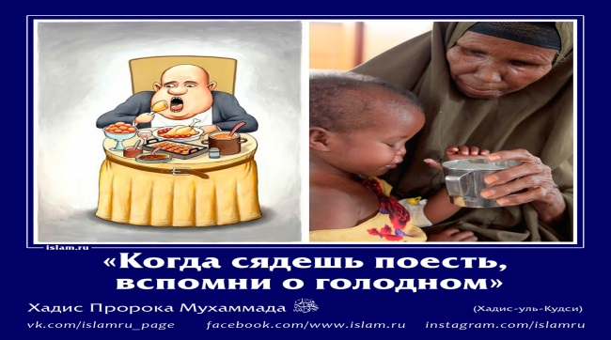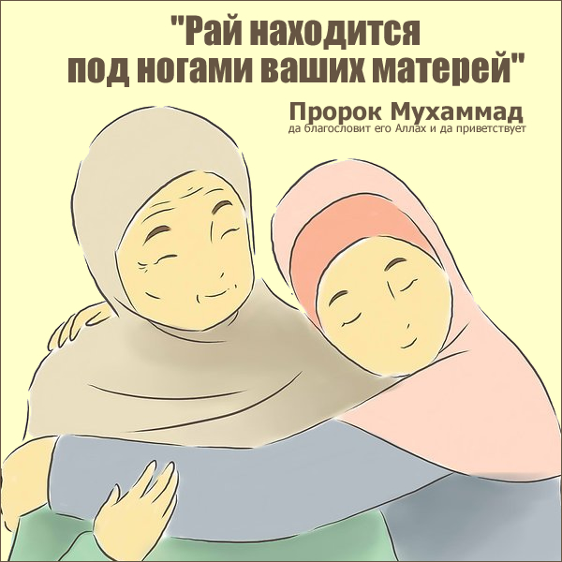

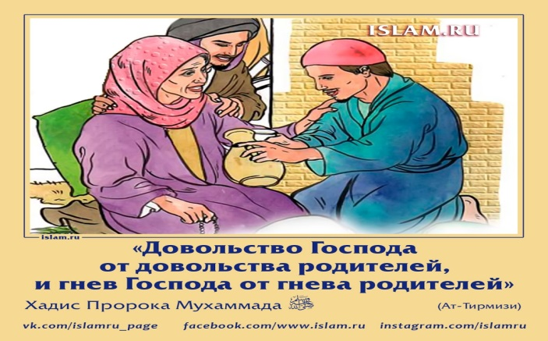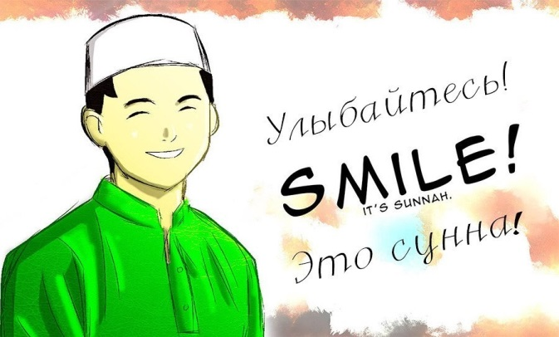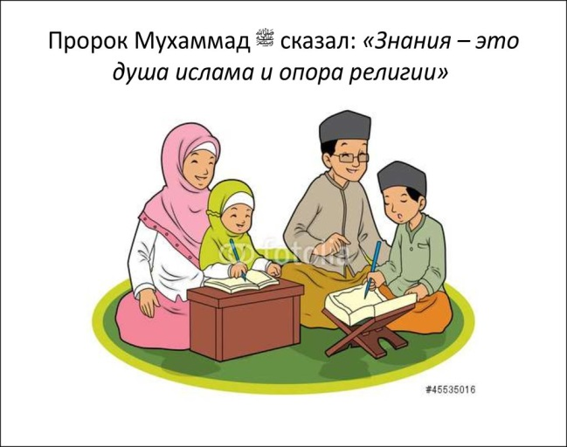

**7. Задание** **«Дерево знаний».**

1. Какому из пророков было послано испытание в виде длительной болезни?

Аюб (мир ему).

2. С этим Пророком Всевышний Аллах говорил напрямую. Муса (мир ему).

3. Какому пророку подчинялись животные и джинны? Сулейман (мир ему).

4. Какого Пророка Аллах назвал в Коране своим другом? Иброхим (мир ему).

5. Сколько сыновей было у пророка Якъуба (мир ему)? 12.

6. Какой пророк (мир ему) обладал половиной из существующей в мире красоты?

Юсуф (мир ему).

7. Как звали мать Исмаила (мир ему)? Хаджар.

8. Как звали мать пророка Исы (мир ему)? Марьям.

9. Кто из пророков мог говорить, будучи младенцем? Иса (мир ему).

10. Появление, какого святого источника связано с пророком Исмаилом (мир ему)?

Зам-зам.

11. Как звали жену фараона, нашедшую корзинку с младенцем пророком Мусы

(мир ему)? Асия.

12. С кем должен биться Иса (Мир ему) перед концом света? Даджаль.

13. Каким органом будет явный дефект у Даджаля?

14. Кого из пророков бросили в колодец его же братья? Юсуф (мир ему).

Подведения итогов жюри:

Хадис-26 баллов, Сунна-24 балла. С разницей 2 балла

побеждает команда Хадис.

- Спасибо за активное участие! И слово в оценке ваших знаний я предоставляю

нашему уважаемому жюри.Пусть Всевышний Аллах увеличит нашу

богобоязненность и ниспошлет нам самый ценный дар — разум, а тот, кто обладает

им, не может ошибиться в выборе истины, которую преподносит нам наша религия

так четко и ясно.

